Lektie / afleveringsopgave til første skoledag i Naturgeografi B d. 12. august 2025

Hvor holdt du sommerferie i år?
Vælg ét sted, du var i sommerferien. Find et kort over området og vælg et foto, som beskriver noget af det, du lavede i din sommerferie (drukbilleder frabedes).
- Opret et Word-dokument og skriv dit navn og din studieretningsklasse øverst.
- Find på en passende overskrift.
- Indsæt kortet med nordpil og målestok. Tænk over, at andre skal kunne forstå, hvor du var henne i verden, når du vælger dit kortudsnit.
- Indsæt billedet.
- Skriv en kort tekst, som forklarer, hvor du var, og hvad du lavede. Teksten skal inkludere følgende oplysninger: længde- og breddegrader samt højde over havet for det sted, du valgte. Hvilket land var du i, og hvad hed den nærmeste større by? Hvilken klimazone var du i? Hvor varmt var det ca. den dag, billedet blev taget?
Sørg for, at alle informationer står på forsiden af ét A4-ark, så Lotte kan printe arket og udlevere det til dig på klassen. Deadline i Lectio er mandag d. 11/8 kl. 22:00 (aftenen før første modul i Naturgeografi B).
Opgaven skal bruges til repetition og navneleg på klassen, så vi hurtigere kan lære hinanden at kende.
Opgaven indgår i første standpunktskarakter, så tjek at alle informationer er med, før du afleverer.

På næste side er indsat et vejledende eksempel fra 2019. Du skal vælge en dag i sommerferien 2025.

Lotte / Charlotte Skov, naturgeografilærer
Hyttetur i den finske skærgård
Jeg besøgte min veninde, Lena, som er finlandssvensker. Vi boede i en hytte med sauna på hendes fars klippeø, Heimosholmen, i den finske skærgård sydvest for byen Ekenäs (59°58′31,037″N, 23°26′19,118″Ø) ca. 8 meter over havet. Den sydlige del af Finland ligger i den tempererede klimazone, og vi var heldige med vejret: 22°C i luften og i vandet. Billedet viser udsigten fra hyttens overdækkede veranda, hvor vi tilbragte en god del af ugen med at nyde dagens måltider, udsigten og duften af fyrretræer. Vi ledte efter hugorm i strandkanten, lavede yoga på bådebroen, svømmede til de nærmeste øer og roede kajak i Ekenäs Skærgårds Nationalpark.
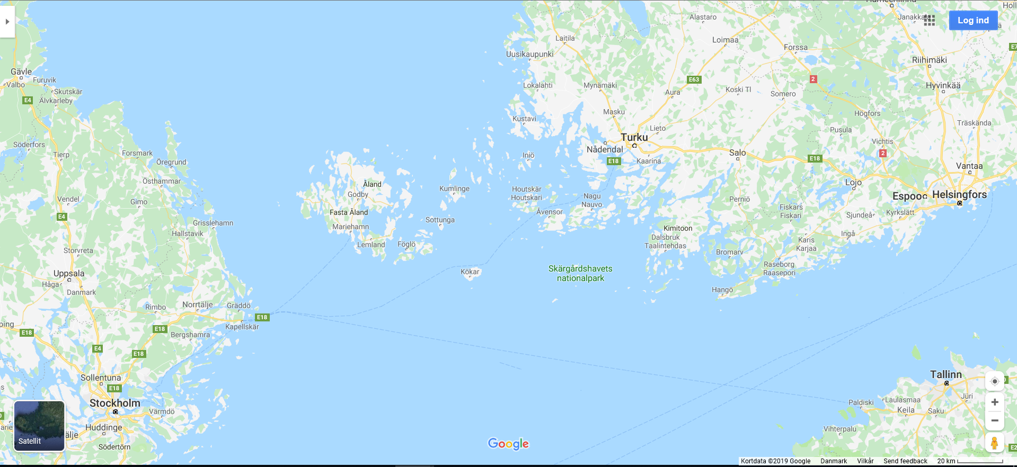
N
Østersøen
ESTLAND
FINLAND
SVERIGE
ÅLAND
Den Finske Bugt
Den Botniske Bugt
Heimusholmen
